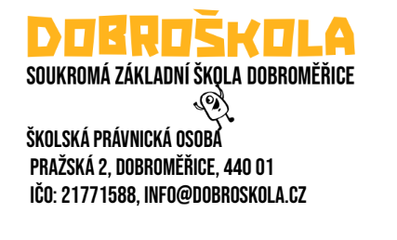

Věc: Žádost o poskytnutí poradenských služeb ve Školním poradenském pracovišti

Já, zákonný zástupce dítěte/žáka žádám o poskytnutí poradenských služeb ŠPP pro:
Příjmení a jméno:
Třída:
Datum narození:
Adresa trvalého bydliště:
Telefon a mail zákonného zástupce:

Vyberte a označte druh poradenské služby nebo níže doplňte:
1) služby výchovného poradce:
- kariérové poradenství
- zprostředkování diagnostiky speciálních vzdělávacích potřeb
- spolupráce se školským poradenským zařízením při zajišťování podpůrných opatření
- tvorba a vyhodnocování IVP
- zprostředkování diagnostiky nadaných a mimořádně nadaných dětí
- poradenství zákonných zástupců s ohledem na očekávání a předpoklady dětí
- intervenční činnosti pro žáky se speciálními vzdělávacími potřebami
2) služby školního metodika prevence
- individuální práce s žákem s rizikovým chováním či projevy rizikového chování
- předávání informací a zpráv o realizovaných prev. programech zákonným zástupcům
- poskytování poradenských služeb žákům nebo jejich zákonným zástupcům při obtížné adaptaci, vztahových problémech, záškoláctví, závislostí, rizikových projevech sebepoškozování a dalších projevech rizikového chování
- zajišťování péče odpovídajícího odborného pracoviště žákům a jejich zákonným zástupcům s rizikem či projevy rizikového chování

Jiný účel poradenské služby:
……………………………………………………………………………………………………………………………………………………………………………………………………………………………………………………

Prohlašuji, že jsem byl/a předem srozumitelně a jednoznačně informován/a o:
a) všech podstatných náležitostech poskytované poradenské služby, zejména o průběhu, rozsahu, délce, cílech a postupech poskytované poradenské služby,
b) prospěchu, který je možné očekávat, a o všech předvídatelných důsledcích, které mohou vyplynout z poskytování poradenské služby,
c) svých právech a povinnostech s poskytováním poradenských služeb.
V případě, že má být poradenská služba poskytnuta nezletilému dítěte, bylo přiměřeno poučeno, dostalo možnost klást doplňující otázky s ohledem k věku a rozumové vyspělosti. Beru na vědomí, že škola poskytne informace školskému poradenskému zařízení. Souhlasím s poskytnutím požadovaných služeb.
Měl/a jsem možnost klást doplňující otázky, které byly poradenským pracovníkem zodpovězeny a) ANO b) NE

Poučení provedl/a, podpis:…………………………………………………………….
Dne: …………………… Podpis zákonného zástupce: …………………………...

